TRƯỜNG ĐẠI HỌC ĐIỆN LỰC

**KHOA CÔNG NGHỆ THÔNG TIN**



**CÔNG NGHỆ PHẦN MỀM**

**ĐỀ TÀI:**

**XÂY DỰNG WEBSITE BÁN ĐỒ ĂN LOTTERIA**

|  |  |
| --- | --- |
|  |  |
| |  |  | | --- | --- | | **Sinh viên thực hiện** | **: NGUYỄN HOÀNG NAM** | | **Giảng viên hướng dẫn** | **: NGUYỄN THỊ HỒNG KHÁNH** | | | **Ngành** | **: CÔNG NGHỆ THÔNG TIN** | | | **Chuyên ngành** | **: CÔNG NGHỆ PHẦN MỀM** | | | **Lớp** | **: HTTMĐT2** | | | **Khóa** | **: D15** | | |  |
|  |  |

***Hà Nội, tháng 11 năm 2022***

**1. Mô tả tóm tắt đề tài**

**-** Xây dụng website phần mềm quản lý đồ ăn nhanh Lotteria bao gồm các chức năng chính sau:

* Đăng nhập
* Quản lý nhân viên
* Quản lý khách hàng
* Quản lý hóa đơn

**2. Nội dung thực hiện**

- Chương 1 : Giới thiệu dự án phần mềm

- Chương 2 : Quản lý dự án

- Chương 3 : Phân tích hệ thống

- Chương 4 : Thiết kế giao diện

- Chương 5 : Lập trình

- Chương 6 : Kiểm thử phần mềm

- Chương 7 : Đóng gói và bảo trì phần mềm

**3. Kết quả đạt được**

Hoàn thành đề cương chuyên đề học phần môn : Công nghệ phần mềm.

Xây dụng được phần mềm hoàn chỉnh với đầy đủ các chức năng, đơn giản phù hợp và thân thiện với người dùng

Hà Nội, ngày tháng năm 2022

Giảng viên hướng dẫn Sinh viên thực hiện

(ký và ghi rõ họ tên) (ký và ghi rõ họ tên)

Nam Nguyễn Hoàng Nam

**PHIẾU CHẤM ĐIỂM**

Sinh viên thực hiện:

|  |  |  |  |
| --- | --- | --- | --- |
| **Họ và tên** | **Nội dung thực hiện** | **Điểm** | **Chữ ký** |
| Nguyễn Hoàng Nam  Msv: 20810310463 | Khảo sát + Phân tích + code + làm báo cáo |  |  |

Giảng viên chấm:

|  |  |  |
| --- | --- | --- |
| **Họ và tên** | **Chữ ký** | **Ghi chú** |
| Giảng viên chấm 1 : |  |  |
| Giảng viên chấm 2 : |  |  |

**MỤC LỤC**

LỜI CẢM ƠN 1

LỜI NÓI ĐẦU 2

CHƯƠNG 1: GIỚI THIỆU DỰ ÁN PHẦN MỀM 3

**1.1. Khảo sát hệ thống** 3

**1.2 Xác định bài toán cần giải quyết** 4

**1.3 Xác định các yêu cầu của hệ thống** 5

**1.3.1 Yêu cầu chức năng** 5

**1.3.2 Yêu cầu phi chức năng** 5

**1.3.2.1.Yêu cầu bảo mật** 5

**1.3.2.3. Yêu cầu về tính năng sử dụng** 6

**1.3.2.4. Yêu cầu ràng buộc thiết kế** 6

**1.3.2.5. Yêu cầu về phần cứng** 6

**1.3.2.6. Phần mềm được sử dụng** 6

CHƯƠNG 2: QUẢN LÝ DỰ ÁN 7

**2.1 Ước lượng dự án** 7

**2.1.1 Ước lượng chi phí** 7

**2.1.2** **Ước lượng thời gian** 9

**2.1.3** **Ước lượng người tham gia** 11

**2.2. Lập lịch và theo dõi** 11

CHƯƠNG 3. PHÂN TÍCH 15

**3.1. Xác định Actor và Use Case tổng quát hệ thống** 15

**3.1.1. Xác định Actor hệ thống** 15

**3.1.2. Biểu đồ Use Case toàn hệ thống** 15

**3.2 Phân tích chi tiết từng chức năng của hệ thống** 16

**3.2.1 Chức năng đăng nhập** 16

**3.2.1.1 Biểu đồ Use case chức năng đăng nhập** 16

**3.2.1.2 Biểu đồ hoạt động chức năng đăng nhập** 17

**3.2.2 Chức năng quản lý xe** 18

**3.2.2.1 . Biểu đồ use case chức năng đặt đồ ăn** 18

**3.2.3 Chức năng quản lý nhân viên** 19

**3.2.3.1 . Biểu đồ use case chức năng quản lí nhân viên** 19

**3.2.3.2 . Biểu đồ hoạt động chức năng thêm nhân viên** 20

**3.2.3.3 . Biểu đồ hoạt động chức năng sửa nhân viên** 22

**3.2.3.4 . Biểu đồ hoạt động chức năng xóa nhân viên** 24

**3.2.4 Chức năng quản lý khách hàng** 25

**3.2.4.1 . Biểu đồ use case chức năng quản lí khách hàng** 25

**3.2.4.2 . Biểu đồ hoạt động chức năng thêm khách hàng** 26

**3.2.4.3 . Biểu đồ hoạt động chức năng sửa khách hàng** 28

**3.2.4.4 . Biểu đồ hoạt động chức năng xóa khách hàng** 30

**3.2.5 Chức năng quản lý hóa đơn** 32

**3.2.5.1 . Biểu đồ use case chức năng Quản lý hóa đơn** 32

**3.2.5.2 . Biểu đồ hoạt động chức năng thêm hóa đơn** 33

**3.2.5.3 . Biểu đồ hoạt động chức năng sửa hóa đơn** 35

**3.2.5.4 . Biểu đồ hoạt động chức năng xóa hóa đơn** 37

CHƯƠNG 4: THIẾT KẾ 39

**4.1. Thiết kế giao diện** 39

**4.1.1. Giao diện đăng nhập** 39

**4.1.2. Giao diện menu chức năng** 40

**4.1.3. Giao diện quản lý sản phẩm** 41

**4.1.4. Giao diện quản lý nhân viên** 42

**4.1.5. Giao diện quản lý khách hàng** 43

**4.1.6. Giao diện quản lý hóa đơn** 44

**4.2. Thiết kế lưu trữ** 45

**4.2.1. Bảng NguoiDung ( Đăng nhập )** 45

**4.2.2. Bảng SanPham** 45

**4.2.3. Bảng KhachHang** 45

**4.2.4. Bảng HoaDon** 46

CHƯƠNG 5: LẬP TRÌNH 47

**5.1. Ngôn ngữ lập trình** 47

**5.2. Code lập trình** 48

CHƯƠNG 6: KIỂM THỬ PHẦN MỀM 50

**6.1. Phương pháp kiểm thử** 50

**6.2. Kiểm thử** 50

Bảng 6.1. Kiểm thử form Đăng nhập 53

# LỜI CẢM ƠN

Đầu tiên, chúng em xin gửi lời cảm ơn chân thành đến tập thể quý Thầy Cô Trường Đại học Điện Lực và quý Thầy Cô khoa Công nghệ thông tin đã giúp cho em có những kiến thức cơ bản làm nên tảng để thực hiện đề tài này.

Đặc biệt, em xin gửi lời cảm ơn và lòng biết ơn sâu sắc nhất tới cô Lê Thị Trang Linh (Giảng viên lý thuyết môn Công nghệ phần mềm). Cô đã trực tiếp hướng dẫn tận tình, sửa chữa và đóng góp nhiều ý kiến quý báu giúp em hoàn thành tốt báo cáo môn học của mình.

Trong thời gian một học kỳ để thực hiện đề tài, em đã vận dụng những kiến thức nền tảng đã tích lũy đồng thời kết hợp với việc học hỏi và nghiên cứu những kiến thức mới. Từ đó, em vận dụng tối đa những gì đã thu thập được để hoàn thành một báo cáo đồ án tốt nhất. Tuy nhiên, trong qúa trình thực hiện, em không tránh khỏi được những thiếu sót. Chính vì vậy, em rất mong nhận được những sự góp ý từ phía các Thầy Cô nhằm hoàn thiện những kiến thức mà em đã học tập và là hành trang để em thực hiện tiếp các đề tài khác trong tương lai.

Em xin chân thành cảm ơn các quý Thầy Cô!

# LỜI NÓI ĐẦU

Hiện nay, công việc quản lý khối lượng dữ liệu lớn đang trở nên khó khăn do hệ thống quản lý thông tin cũ đang dần lỗi thời và không đáp ứng đủ nhu cầu quản lý. Dựa trên nhu cầu cao và sâu hơn của các cửa hàng, em xin chọn làm đề tài “Xây dựng website bán đồ ăn Lotteria”. Đề tài này nhằm khắc phục những thiếu sót cũng như mang lại thêm những lợi ích mới mẻ cho cửa hàng. Giúp cho công việc quản lý cửa hàng trở nên dễ dàng và thuận tiện hơn. Cùng với đó là tốc độ xử lý được cải thiện sẽ giúp cho việc đáp ứng yêu cầu của khách hàng một cách nhanh chóng,

Trong thời buổi dịch COVID-19 diễn biến hết sức phức tạp và khó khăn, mọi công việc học tập và giảng dạy, thi cử phải diễn ra theo hình thưc trực tuyến, em xin cảm ơn quý thầy cô đã nhiệt tình tạo điều kiện, quan tâm giúp đỡ đến em cũng như toàn thể các sinh viên của trường để giảm bớt sự khó khăn trong việc học tập. Tuy nhiên, do lần đầu đi khảo sát thực tế cũng như tìm hiểu và xác lập dự án trong thời gian có hạn nên bài báo cáo “Xây dựng website bán đồ ăn Lotteria” của em không thể tránh khỏi những thiếu sót. Em rất mong thầy cô thông cảm và đóng góp ý kiến để bài báo cáo của em ngày một hoàn thiện hơn. Em xin chân thành cảm ơn !

# CHƯƠNG 1: GIỚI THIỆU DỰ ÁN PHẦN MỀM

## **1.1.** **Khảo sát hệ thống**

- Lotteria là một chuỗi cửa hàng thức ăn nhanh với cửa hàng đầu tiên ở Tokyo, Nhật Bản vào tháng 9 năm 1972. Lấy tên gọi bắt nguồn từ tên của công ty mẹ - tập đoàn Lotte, thương hiệu hiện có các chi nhánh ở Nhật Bản, Hàn Quốc, Trung Quốc, Đài Loan và Đông Nam Á. Ra đời nhằm đáp ứng nhu cầu mua đồ ăn nhanh cho người dân trong TP Hà Nội.

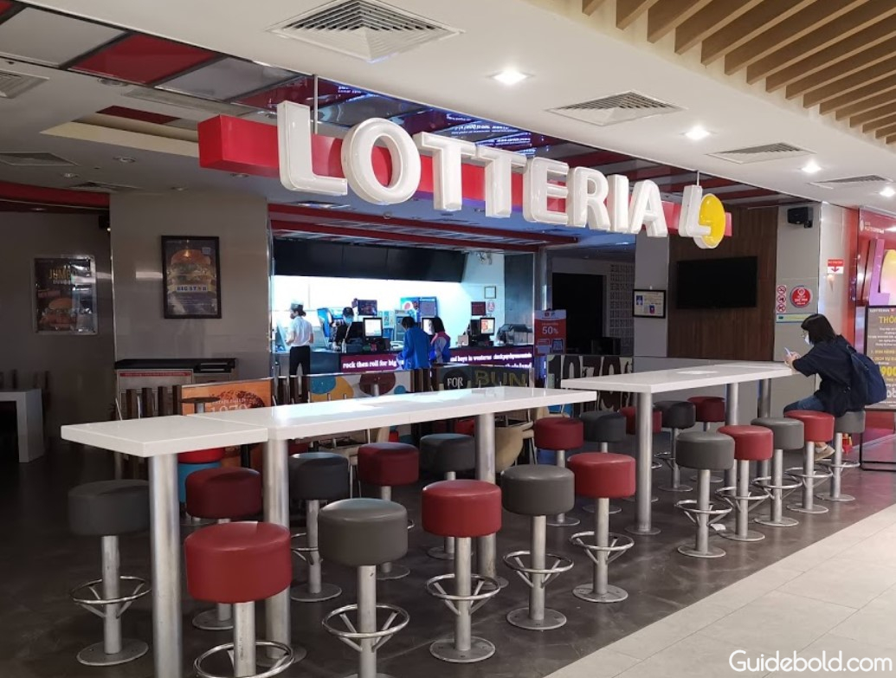

+ Địa chỉ: Lotte Centre, 54 P. Liễu Giai, Ngọc Khánh, Ba Đình, Hà Nội

+ Điện thoại: 024 6291 2100

+ Website: https://www.lotteria.vn/

+ Vị trí: Tầng B1 Lotte Centre

- Khách hàng có thể mua đồ ăn tại quầy hoặc mua online qua website của Lotteria.

- Chỗ ngồi thoải mái, rộng rãi, vệ sinh sạch sẽ. Không gian sảnh đợi đều được nhân viên dọn dẹp kỹ càng đảm bảo môi trường trong lành thoáng mát.

- Đội ngũ nhân viên nhiệt tình, thân thiện, chu đáo, chuyên nghiệp, tạo thiện cảm tốt cho khách hàng.

- Hàng tháng thường có khuyến mãi định kỳ như Happy November, Combo ưu đãi...

## **1.2 Xác định bài toán cần giải quyết**

Sau khi khảo sát tại Lotteria ta rút ra được những điều sau:

- Hiện nay Lotteria có 2 hình thức bán đồ ăn cho khách hàng là: bán trực tiếp và đặt online.

- Hình thức bán trực tiếp cho khách hàng ngay tại Lotteria chiếm khoảng 80% hoạt động bán online. Hình thức bán online chiếm khoảng 20% còn lại. nhìn chung hai hình thức thức này mang tính chất giống nhau. Khách hàng mua online cần cung cấp họ tên, mã vạch cho nhân viên, còn khách hàng mua tại quầy thì không đòi hỏi cung cấp. Về mua online khách hàng còn phải đặt đồ ăn qua nhiều bước, khó sử dụng và còn nhiều lỗi.

- Kho hàng của Lotteria tương đối phức tạp. Tuy đã được áp dụng công nghệ thông tin nhưng chỉ dừng lại ở Exel. Khi nhập hàng số lượng lớn sẽ bị ùn tắc và khó tránh khỏi những sai sót.

- Mọi hoạt động đều được tiến hành thủ công bằng sức người là chính. Điều này làm cho tiến độ công việc bị chậm đi rất nhiều đồng thời gây lãng phí tài nguyên nhân lực của công ty.

- Đứng trước hiện trạng đó, các phần mềm quản lý cửa hàng đồ ăn nhanh Lotteria là niềm mong mỏi và là nhu cầu tất yếu. Hệ thống quản lý đồ ăn nhanh Lotteria được xây dựng từ các nhu cầu thực tế của khách hàng và người quản lý, nhằm giải quyết khó khăn đang gặp phải, giảm thiểu rủi ro trong quá trình quản lý đồ ăn. hệ thống hướng tới đối tượng là khách hàng và những nhân viên, quản lý.

## **1.3 Xác định các yêu cầu của hệ thống**

### **1.3.1 Yêu cầu chức năng**

- Từ thực tế như vậy mà em đã thực hiện đề tài này với mục tiêu xây dựng một hệ thống phần mềm giúp tự động hóa tối đa các giai đoạn và các nghiệp vụ quản lý đồ ăn Lotteria, nhằm khắc phục các hạn chế và yếu kém của hệ thống quản lý hiện tại.

Đề tài “XÂY DỰNG WEBSITE BÁN ĐỒ ĂN LOTTERIA” nhằm đạt được các yêu càu chức năng cụ thể hơn như sau:

* Quản lý đăng nhập
* Quản lý kho hàng
* Quản lý đơn đặt hàng
* Quản lý báo cáo, thống kê

### **1.3.2 Yêu cầu phi chức năng**

#### **1.3.2.1.Yêu cầu bảo mật**

Việc bảo mật dữ liệu rất quan trọng bởi có rất nhiều dữ liệu rất quan trọng cần được giữ riêng tư không cho lộ ra ngoài hoặc bị đánh cắp.

***1.3.2.2. Yêu cầu về sao lưu***

Việc sao lưu dữ liệu cũng rất quan trong bởi cũng có rất nhiều dữ liệu quan trọng như thông tin đơn hàng, thông tin sản phẩm, hay báo cáo thống kê thường kì rất được các quản lý cửa hàng chứ trọng nên họ sẽ thường xuyên sao lưu dữ liệu. Hoặc khi đang thanh toán cho khách hàng mà đột nhiên gặp sự cố mất điện xảy ra mà ta chưa sao lưu thì sẽ mệt cho cả 2 bên.

#### **1.3.2.3. Yêu cầu về tính năng sử dụng**

- Các tính năng sử dụng chính

+ Sử dụng được đầy đủ các chức năng trên phần mềm

+ Cập nhật được thơi gian thực

+ Hệ thống được nhiều người sử dụng mà không sập server

+ Cung cấp đầy đủ các thông tin cần thiết

#### **1.3.2.4. Yêu cầu ràng buộc thiết kế**

- Hệ thống cần các yêu cầu cần thiết như sau:

+ Hệ thống được xây dựng chủ yếu trên Visual Studio Code bằng ngôn ngữ PHP

+ Hệ quản trị cơ sở dữ liệu MySQL

#### **1.3.2.5. Yêu cầu về phần cứng**

- Máy tính:

* + Ram 4GB trở lên.
  + Intel Core i3
  + Internet access

#### **1.3.2.6. Phần mềm được sử dụng**

* Hệ quản trị cơ sở dữ liệu: MySQL Server.
* Công cụ lập trình : Xampp (PHP)

# CHƯƠNG 2: QUẢN LÝ DỰ ÁN

**2.1 Ước lượng dự án**

**2.1.1 Ước lượng chi phí**

|  |  |  |  |
| --- | --- | --- | --- |
| **Giai đoạn** | **Công việc chính** | **Mô tả công việc** | **Chi phí** |
| Quản lý dự án | Khảo sát yêu cầu dự án | Thu thập các dữ liệu cần thiết về dự án | 50.000VNĐ |
| Bắt đầu dự án | Triển khai và thiết lập project cho dự án | 150.000VNĐ |
| Lập kế hoạch phạm vi dự án | Lập kế hoạch chi tiết cho phạm vi làm việc | 100.000VNĐ |
| Viết báo cáo tổng kết dự án | Tổng kết lại toàn bộ quá trình quản lý dự án | 50.000VNĐ |
| Phân tích và thiết kế hệ thống | Đặc tả chi tiết yêu cầu của khách hàng | Mô tả chi tiết những yêu cầu, chức năng cần có của phần mềm | 300.000VNĐ |
| Mô tả hệ thống thông qua sơ đồ usecase và trình tự | Xây dựng sơ đồ usecase và trình tự bằng phần mềm draw.io | 200.000VNĐ |
| Thiết kế cơ cở dữ liệu | Xây dựng các trường dữ liệu cần thiết cho phần mềm | 500.000VNĐ |
| Thiết kế giao diện cho phần mềm | Xây dựng các chức năng chính cho phần mềm bán hàng | 1.000.000VNĐ |
| Viết bài phân tích chi tiết về hệ thống | Viết báo cáo trình bày phân tích và thiết kế ra hệ thống phần mềm | 200.000VNĐ |
| Module thống kê sản phẩm | Phân tích yêu cầu cụ thể cho từng module | Xây dựng chi tiết nhiệm vụ chính của hệ thống | 250.000VNĐ |
| Thiết kế các module | Xây dựng chức năng cùng các sự kiện | 250.000VNĐ |
| Xây dựng code | Xử lý các tính năng khi thao tác | 1.200.000VNĐ |
| Cài đặt các module | Demo module khi xây dựng xong | 400.000VNĐ |
| Kiểm thử cho module | Kiểm tra giao diện, độ chính xác và tìm các lỗi trong hệ thống | 300.000VNĐ |
| Viết báo cáo hoàn thiện | Trình bày báo cáo chi tiết khi thiết kế module | 100.000VNĐ |
| Tích hợp và hoàn thành sản phẩm | Tích hợp các Module đã thiết kế | Lắp ghép các module lại với nhau cho hoàn chỉnh | 200.000VNĐ |
| Kiểm thử phần mềm | Test lại toàn bộ hệ thống đã xây dựng | 300.000VNĐ |
| Fix code | Tìm kiếm các lỗi phát sinh trong quá trình thực thi | 200.000VNĐ |
| Đóng gói phần mềm | Viết báo cáo hướng dẫn sử dụng | Viết bản hướng dẫn sử dụng phần mềm | 20.000VNĐ |
| Lên kế hoạch bảo trì phần mềm | Đề ra kế hoạch bảo trì | 0VNĐ |
| Kết thúc dự án | Tổng kết lại quá trình là ra dự án | 0VNĐ |

Bảng 2. 1: Bảng ước lượng về chi phí

* + 1. **Ước lượng thời gian**

|  |  |  |  |
| --- | --- | --- | --- |
| **Giai đoạn** | **Công việc chính** | **Mô tả công việc** | **Thời gian** |
| Quản lý dự án | Khảo sát yêu cầu dự án | Thu thập cá dự liệu cần thiết về dự án | 1 ngày |
| Bắt đầu dự án | Triển khai và thiết lập project cho dự án | 1 ngày |
| Lập kế hoạch phạm vi dự án | Lập kế hoạch chi tiết cho phạm vi làm việc | 1 ngày |
| Viết báo cáo tổng kết dự án | Tổng kết lại toàn bộ quá trình quản lý dự án | 1 ngày |
| Phân tích và thiết kế hệ thống | Đặc tả chi tiết yêu cầu của khách hàng | Mô tả chi tiết những yêu cầu, chức năng cần có của phần mềm | 1 ngày |
| Mô tả hệ thống thông qua sơ đồ usecase và trình tự | Xây dựng sơ đồ usecase và hoạt động bằng phần mềm Rational Rose | 5 ngày |
| Thiết kế cơ cở dự liệu | Xây dựng các trường dữ liệu cần thiết cho phần mềm | 1 ngày |
| Thiết kế giao diện cho phần mềm | Xây dựng các chức năng chính cho phần mềm bán hàng | 10 ngày |
| Viết bài phân tích chi tiết về hệ thống | Viết báo cáo trình bày phân tích và thiết kế ra hệ thống phần mềm | 1 ngày |
| Module thống kê sản phẩm | Phân tích yêu cầu cụ thể cho từng module | Xây dựng chi tiết nhiệm vụ chính của hệ thống | 2 ngày |
| Thiết kế các module | Xây dựng chức năng cùng các sự kiện | 3 ngày |
| Xây dựng code | Xử lý các tính năng khi thao tác | 5 ngày |
| Cài đặt các module | Demo module khi xây dựng xong | 1 ngày |
| Kiểm thử cho module | Kiểm tra giao diện, độ chính xác và tìm các lỗi trong hệ thống | 1 ngày |
| Viết báo cáo hoàn thiện | Trình bày báo cáo chi tiết khi thiết kế module | 1 ngày |
| Tích hợp và hoàn thành sản phẩm | Tích hợp các Module đã thiết kế | Lắp ghép các module lại với nhau cho hoàn chỉnh | 1 ngày |
| Kiểm thử phần mềm | Test lại toàn bộ hệ thống đã xây dựng | 1 ngày |
| Fix code | Tìm kiếm các lỗi phát sinh trong quá trình thực thi | 2 ngày |
| Đóng gói phần mềm | Viết báo cáo hướng dẫn sử dụng | Viết bản hướng dẫn sử dụng phần mềm | 1 ngày |
| Lên kế hoạch bảo trì phần mềm | Đề ra kế hoạch bảo trì | 1 ngày |
| Kết thúc dự án | Tổng kết lại quá trình là ra dự án | 1 ngày |

Bảng 2. 2: Bảng ước lượng về thời gian

* + 1. **Ước lượng người tham gia**
* Số lượng người tham gia vào dự án này là 1 người

## **2.2. Lập lịch và theo dõi**

|  |  |  |  |  |  |  |  |
| --- | --- | --- | --- | --- | --- | --- | --- |
| **Giai đoạn** | **Hoạt động** | **Tên hoạt động** | **Hoạt động kế thừa** | **Thời gian bắt đầu** | **Thời gian kết thúc** | **Hoàn thành** | **Chưa hoàn thành** |
| Khảo sát mô hình | 1.1 | Khảo sát thực tế, phân tích yêu cầu |  | 10/9/22 | 25/9/22 | ✓ |  |
| 1.2 | Báo cáo triển khai dự án. | 1.1 |  |  | ✓ |  |
| 1.3 | Lập kế hoạch cho dự án. | 1.2 | 1 ngày | ✓ | ✓ |  |
| Phân tích và thiết kế phần mềm | 2.1 | Phân tích quy trình nghiệp vụ. | 1.2 | 1 ngày | ✓ |  | ✓ |
| 2.2 | Xây dựng use case cho hệ thống. | 2.1 | 3 ngày | ✓ |  | ✓ |
| 2.3 | Xậy dựng sơ đồ trình tự cho hệ thống. | 2.2 | 3 ngày | ✓ |  | ✓ |
| 2.4 | Thống nhất các sơ đồ. | 2.3 | 1 ngày | ✓ |  | ✓ |
| Xây dựng cơ sở dự liệu | 3.1 | Phân tích các đối tượng. | 2.3, 2.3, 2.4 | 2 ngày | ✓ |  | ✓ |
| 3.2 | Xây dựng các thuộc tính cho từng đối tượng. | 3.1 | 1 ngày | ✓ |  | ✓ |
| 3.3 | Thiết kế cơ sở dự liệu và nhập dữ liệu. | 3.1, 3.2 | 2 ngày | ✓ |  | ✓ |
| Xây dựng các chức năng chính | 4.1 | Xây dựng các form đã được phân tích. | 3.3 | 3 ngày | ✓ |  | ✓ |
| 4.2 | Xử lý sự kiện. | 4.1 | 4 ngày | ✓ |  | ✓ |
| 4.3 | Demo các module đã hoàn thành. | 4.1 | 1 ngày | ✓ |  | ✓ |
| Kiểm thử phần mềm | 5.1 | Kiểm tra các giao diện. | 4.3 | 1 ngày | ✓ |  | ✓ |
| 5.2 | Kiểm tra lại dự liệu. | 5.1 | 1 ngày | ✓ |  | ✓ |
| 5.3 | Fix code nếu gặp lỗi. | 5.2 | 1 ngày | ✓ |  | ✓ |
| Cài đặt phần mềm | 6.1 | Viết báo cáo về module. | 5.1 | 1 ngày | ✓ |  | ✓ |
| 6.2 | Viết báo cáo hướng dẫn sử dụng phần mềm. | 6.1 | 1 ngày | ✓ |  | ✓ |
| Tích hợp và bảo trì | 7.1 | Lên kế hoạch bảo trì phần mềm. | 5.3, 6.1 | 1 ngày | ✓ |  | ✓ |
| 7.2 | Kết thúc dự án. |  |  | ✓ |  | ✓ |

Bảng 2. 3: Bảng lập lịch và theo dõi

# CHƯƠNG 3. PHÂN TÍCH

## **3.1. Xác định Actor và Use Case tổng quát hệ thống**

### **3.1.1. Xác định Actor hệ thống**

|  |  |  |
| --- | --- | --- |
| STT | Actor | Use case |
| 1 | Người dùng | - Đăng nhập  - Quản lý khách hàng  - Quản lý nhân viên  - Quản lý hóa đơn |

**Bảng 3.1: Actor và Use case**

### **3.1.2. Biểu đồ Use Case toàn hệ thống**

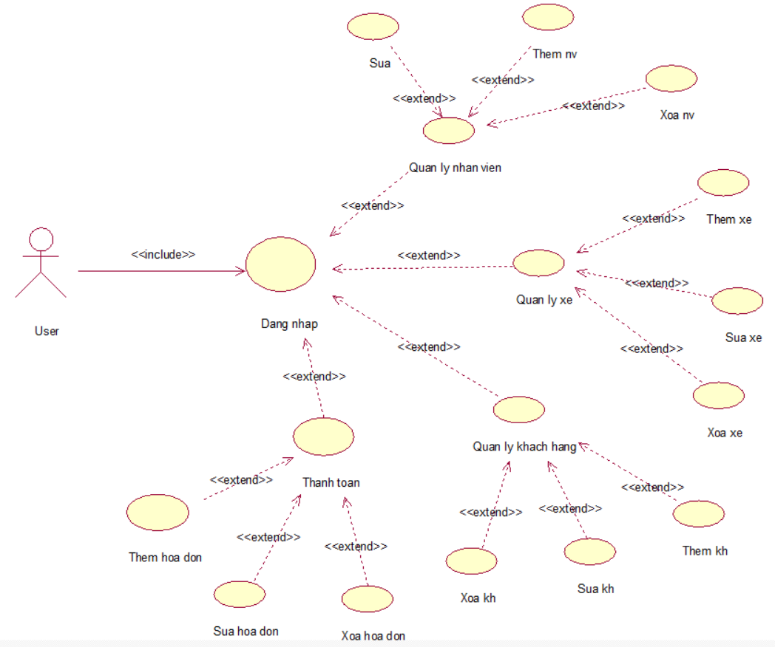

**Hình 3.1 Biểu đồ usecase toàn hệ thống**

## **3.2 Phân tích chi tiết từng chức năng của hệ thống**

### **3.2.1 Chức năng đăng nhập**

#### **3.2.1.1 Biểu đồ Use case chức năng đăng nhập**

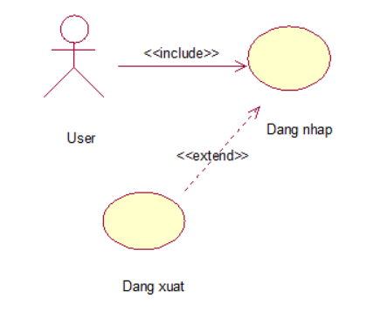

**Hình 3.2: Biểu đồ use case chức năng đăng nhập**

#### **3.2.1.2 Biểu đồ hoạt động chức năng đăng nhập**

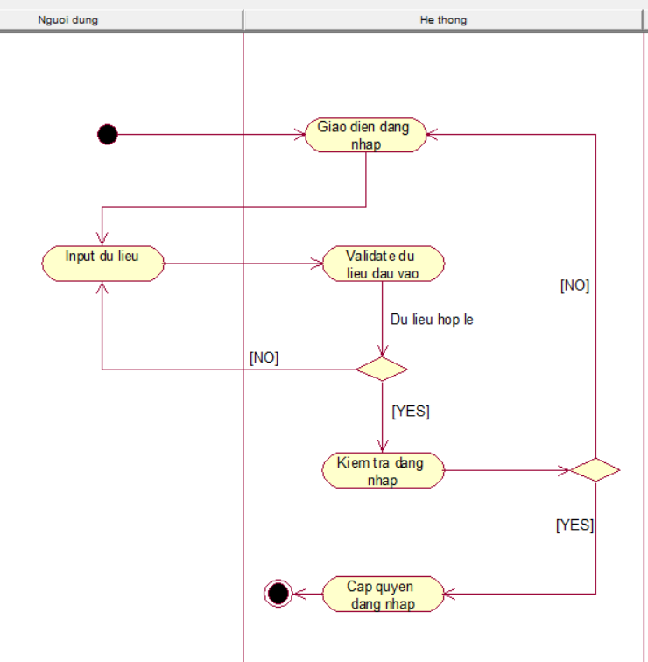

**Hình 3.3: Biểu đồ hoạt động chức năng đăng nhập**

Mô tả các bước trong luồng nghiệp vụ:

* Bước 1: Hệ thống hiển thị giao diện đăng nhập
* Bước 2: Người dùng và người quản lý nhập dữ liệu (Số điện thoại vào ô tài khoản và mật khẩu vào ô mật khẩu , không được dùng kí tự đặc biệt hoặc chữ)
* Bước 3: Hệ thống kiểm tra dữ liệu nhập vào
* Dữ liệu khớp với database: chuyển tới bước 4
* Dữ liệu không khớp(không tồn tại) trên database: quay lại bước 2
* Bước 4: Hệ thống cấp quyền truy cập của người đăng nhập
* Bước 5: Hệ thống hiển thị giao diện dành cho người dùng

### **3.2.2 Chức năng quản lý xe**

#### **3.2.2.1 . Biểu đồ use case chức năng đặt đồ ăn**

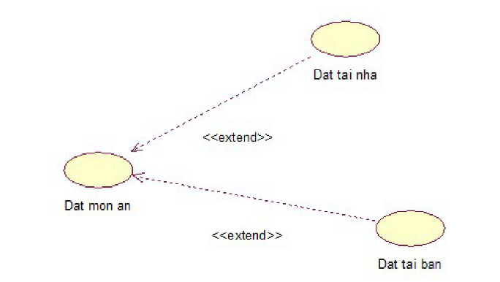

*Hình 3.4: Biểu đồ use case chức năng đặt đồ ăn*

### **3.2.3 Chức năng quản lý nhân viên**

#### **3.2.3.1 . Biểu đồ use case chức năng quản lí nhân viên**

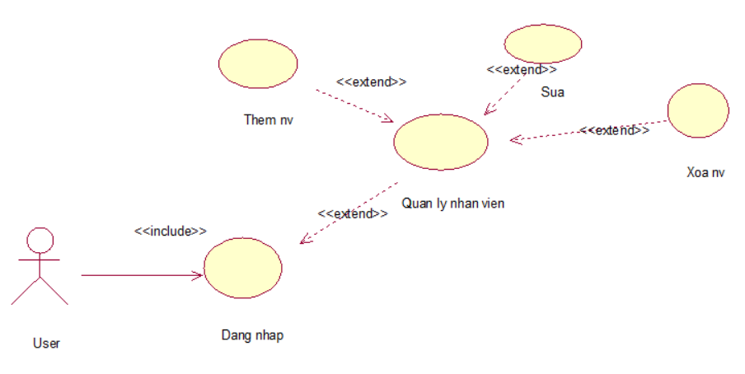

**Hình 3.8: Biểu đồ use case chức năng quản lý nhân viên**

#### **3.2.3.2 . Biểu đồ hoạt động chức năng thêm nhân viên**

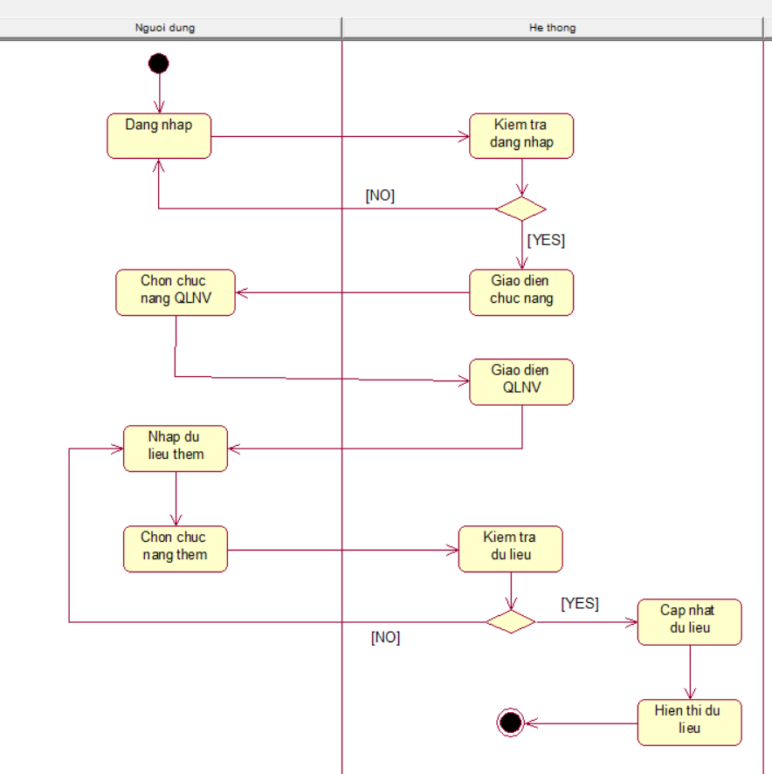

**Hình 3.9: Biểu đồ hoạt động chức năng thêm nhân viên**

Mô tả các bước trong luồng nghiệp vụ :

* Bước 1: Người dùng đăng nhập vào hệ thống
* Bước 2: Hệ thống kiểm tra dữ liệu người dùng nhập vào
* Dữ liệu khớp với database: chuyển tới bước 3
* Dữ liệu không có trên database: quay lại bước 2
* Bước 3: Hệ thống cho người dùng truy cập vào giao diện chính
* Bước 4: Người dùng chọn quản lý nhân viên
* Bước 5: Hệ thống hiển thị giao diện người dùng đã chọn
* Bước 6 : Người dùng nhập dữ liệu cần thêm mới vào textfield (thông tin tên nhân viên, địa chỉ, sdt, số ngày nghỉ)
* Bước 7 : Người quản click chọn nút thêm
* Bước 8 : Hệ thống kiểm tra dữ liệu nhập vào
* Dữ liệu nhập vào hợp lệ : Chuyển tới bước 9
* Dữ liệu nhập vào không hợp lệ : Quay lại bước 6
* Bước 9 : Hệ thống cập nhật dữ liệu lên database
* Bước 10 : Hệ thống hiển thị dữ liệu mới thêm vào lên table

#### **3.2.3.3 . Biểu đồ hoạt động chức năng sửa nhân viên**

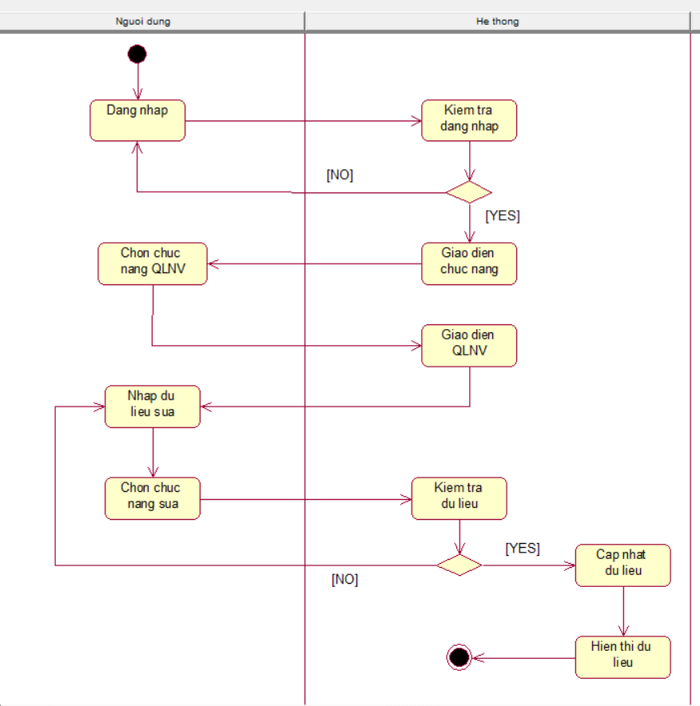

**Hình 3.10: Biểu đồ hoạt động chức năng sửa nhân viên**

Mô tả các bước trong luồng nghiệp vụ :

* Bước 1: Người dùng đăng nhập vào hệ thống
* Bước 2: Hệ thống kiểm tra dữ liệu người dùng nhập vào
* Dữ liệu khớp với database: chuyển tới bước 3
* Dữ liệu không có trên database: quay lại bước 2
* Bước 3: Hệ thống cho người dùng truy cập vào giao diện chính
* Bước 4: Người dung chọn quản lý nhân viên
* Bước 5: Hệ thống hiển thị giao diện người dùng đã chọn
* Bước 6 : Người dùng nhập dữ liệu cần sửa mới vào textfield (thông tin tên nhân viên, địa chỉ, sdt, số ngày nghỉ)
* Bước 7 : Người dùng click chọn nút sửa
* Bước 8 : Hệ thống kiểm tra dữ liệu nhập vào
* Dữ liệu nhập vào hợp lệ : Chuyển tới bước 9
* Dữ liệu nhập vào không hợp lệ : Quay lại bước 6
* Bước 9 : Hệ thống cập nhật dữ liệu lên database
* Bước 10 : Hệ thống hiển thị dữ liệu mới sửa vào lên table

#### **3.2.3.4 . Biểu đồ hoạt động chức năng xóa nhân viên**

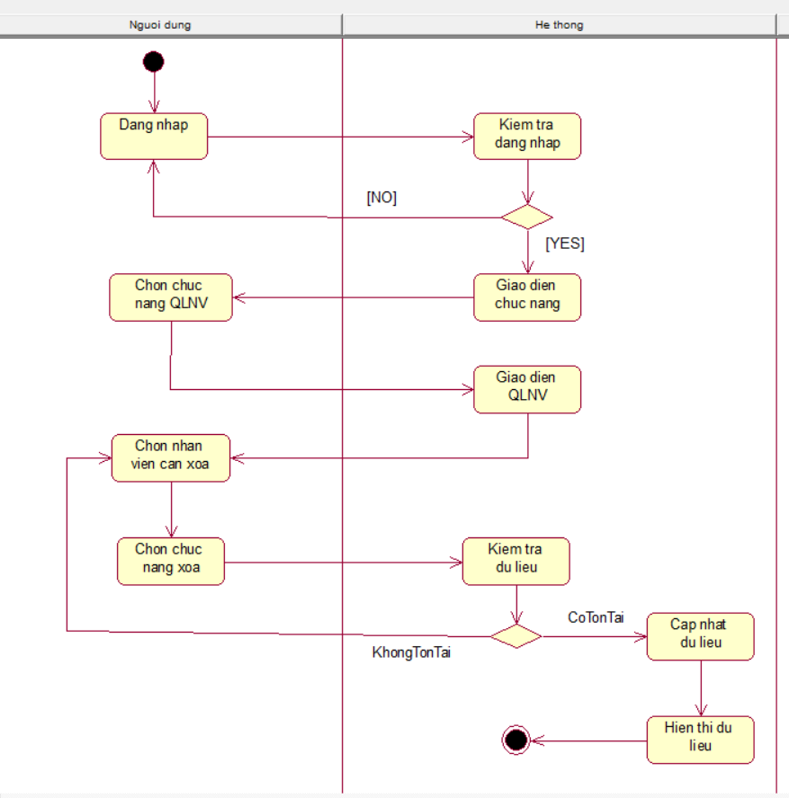

**Hình 3.11: Biểu đồ hoạt động chức năng xóa nhân viên**

Mô tả các bước trong luồng nghiệp vụ :

* Bước 1: Người dùng đăng nhập vào hệ thống
* Bước 2: Hệ thống kiểm tra dữ liệu người dùng nhập vào
* Dữ liệu khớp với database: chuyển tới bước 3
* Dữ liệu không có trên database: quay lại bước 2
* Bước 3: Hệ thống cho người dùng truy cập vào giao diện chính
* Bước 4: Người dùng chọn quản lý nhân viên
* Bước 5: Hệ thống hiển thị giao diện người dùng đã chọn
* Bước 6 : Người dùng chọn nhân viên cần xóa
* Bước 7 : Người dùng click chọn nút xóa
* Bước 8 : Hệ thống kiểm tra dữ liệu người dùng muốn xóa
* Bước 9 :
* Dữ liệu người dùng chọn có tồn tại : Thực hiện thao tác xóa
* Dữ liệu người dùng chọn không tồn tại : Thông báo Xóa thất bại
* Bước 10 : Hệ thống hiển thị dữ liệu mới vào lên table

### **3.2.4 Chức năng quản lý khách hàng**

#### **3.2.4.1 . Biểu đồ use case chức năng quản lí khách hàng**

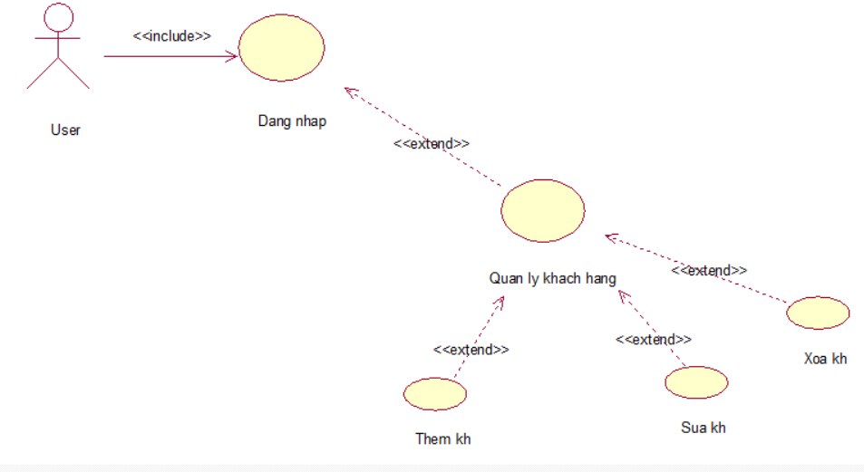

**Hình 3.12: Biểu đồ use case chức năng quản lý khách hàng**

#### **3.2.4.2 . Biểu đồ hoạt động chức năng thêm khách hàng**

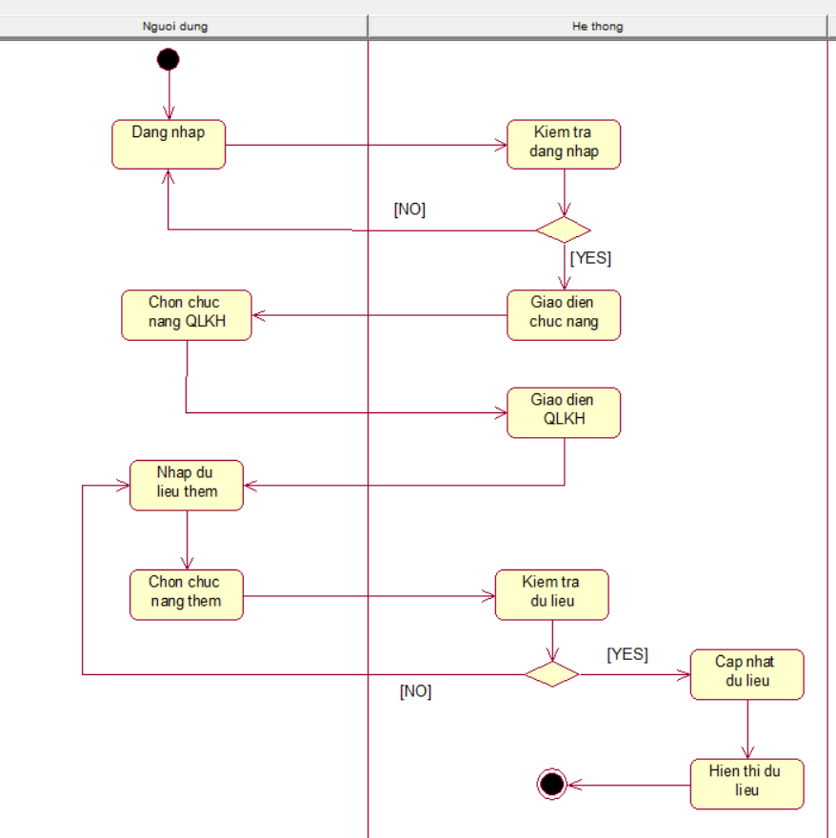

**Hình 3.13: Biểu đồ hoạt động chức năng thêm khách hàng**

Mô tả các bước trong luồng nghiệp vụ :

* Bước 1: Người dùng đăng nhập vào hệ thống
* Bước 2: Hệ thống kiểm tra dữ liệu người dùng nhập vào
* Dữ liệu khớp với database: chuyển tới bước 3
* Dữ liệu không có trên database: quay lại bước 2
* Bước 3: Hệ thống cho người dùng truy cập vào giao diện chính
* Bước 4: Người dùng chọn quản lý khách hàng
* Bước 5: Hệ thống hiển thị giao diện người dùng đã chọn
* Bước 6 : Người dùng nhập dữ liệu cần thêm mới vào textfield (thông tin tên khách hàng, địa chỉ, sdt, số xe đã mua)
* Bước 7 : Người dùng click chọn nút thêm
* Bước 8 : Hệ thống kiểm tra dữ liệu nhập vào
* Dữ liệu nhập vào hợp lệ : Chuyển tới bước 9
* Dữ liệu nhập vào không hợp lệ : Quay lại bước 6
* Bước 9 : Hệ thống cập nhật dữ liệu lên database
* Bước 10 : Hệ thống hiển thị dữ liệu mới thêm vào lên table

#### **3.2.4.3 . Biểu đồ hoạt động chức năng sửa khách hàng**

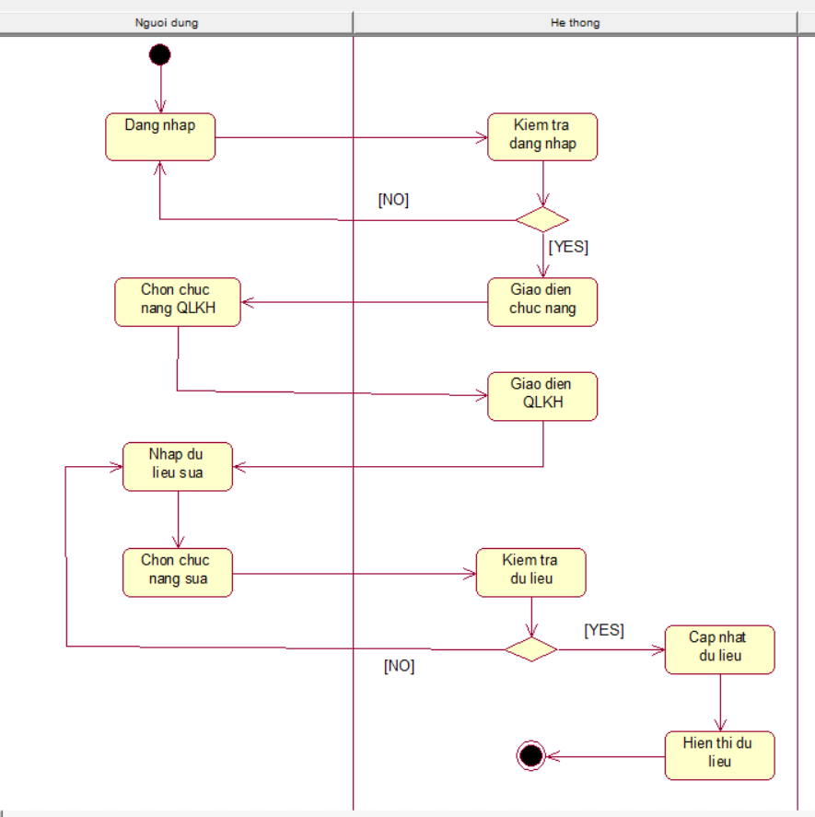

**Hình 3.14: Biểu đồ hoạt động chức năng sửa khách hàng**

Mô tả các bước trong luồng nghiệp vụ :

* Bước 1: Người dùng đăng nhập vào hệ thống
* Bước 2: Hệ thống kiểm tra dữ liệu người dùng nhập vào
* Dữ liệu khớp với database: chuyển tới bước 3
* Dữ liệu không có trên database: quay lại bước 2
* Bước 3: Hệ thống cho người dùng truy cập vào giao diện chính
* Bước 4: Người dùng chọn quản lý khách hàng
* Bước 5: Hệ thống hiển thị giao diện người dùng đã chọn
* Bước 6 : Người dùng nhập dữ liệu cần sửa mới vào textfield (thông tin tên khách hàng, địa chỉ, sdt, số xe đã mua)
* Bước 7 : Người dùng click chọn nút sửa
* Bước 8 : Hệ thống kiểm tra dữ liệu nhập vào
* Dữ liệu nhập vào hợp lệ : Chuyển tới bước 9
* Dữ liệu nhập vào không hợp lệ : Quay lại bước 6
* Bước 9 : Hệ thống cập nhật dữ liệu lên database
* Bước 10 : Hệ thống hiển thị dữ liệu mới sửa vào lên table

#### **3.2.4.4 . Biểu đồ hoạt động chức năng xóa khách hàng**

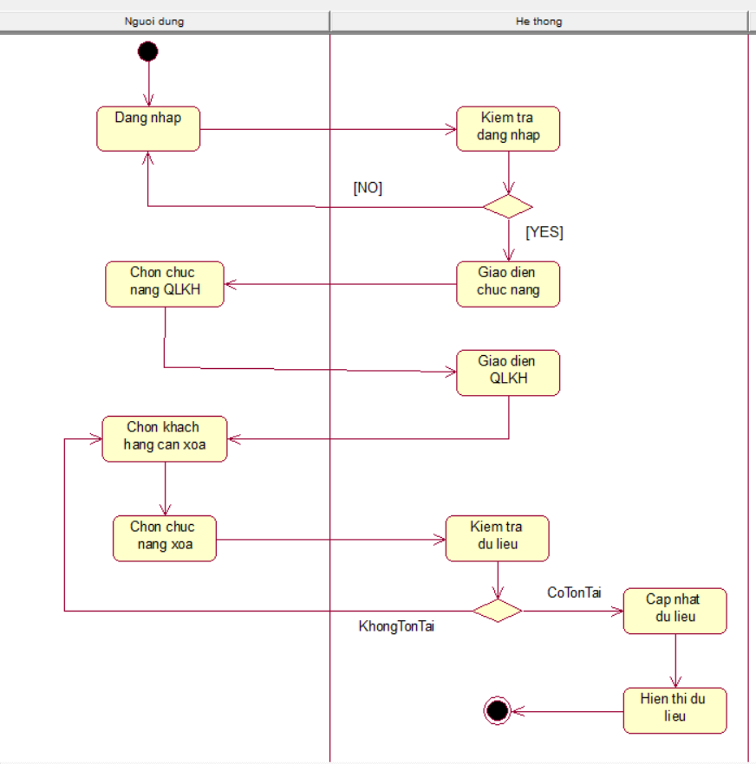

**Hình 3.15: Biểu đồ hoạt động chức năng xóa khách hàng**

Mô tả các bước trong luồng nghiệp vụ :

* Bước 1: Người dùng đăng nhập vào hệ thống
* Bước 2: Hệ thống kiểm tra dữ liệu người dùng nhập vào
* Dữ liệu khớp với database: chuyển tới bước 3
* Dữ liệu không có trên database: quay lại bước 2
* Bước 3: Hệ thống cho người dùng truy cập vào giao diện chính
* Bước 4: Người dùng chọn quản lý khách hàng
* Bước 5: Hệ thống hiển thị giao diện người dùng đã chọn
* Bước 6 : Người dùng chọn khách hàng cần xóa
* Bước 7 : Người dùng click chọn nút xóa
* Bước 8 : Hệ thống kiểm tra dữ liệu người dùng muốn xóa
* Bước 9 :
* Dữ liệu người dùng chọn có tồn tại : Thực hiện thao tác xóa
* Dữ liệu người dùng chọn không tồn tại : Thông báo Xóa thất bại
* Bước 10 : Hệ thống hiển thị dữ liệu mới vào lên table

### **3.2.5 Chức năng quản lý hóa đơn**

#### **3.2.5.1 . Biểu đồ use case chức năng Quản lý hóa đơn**

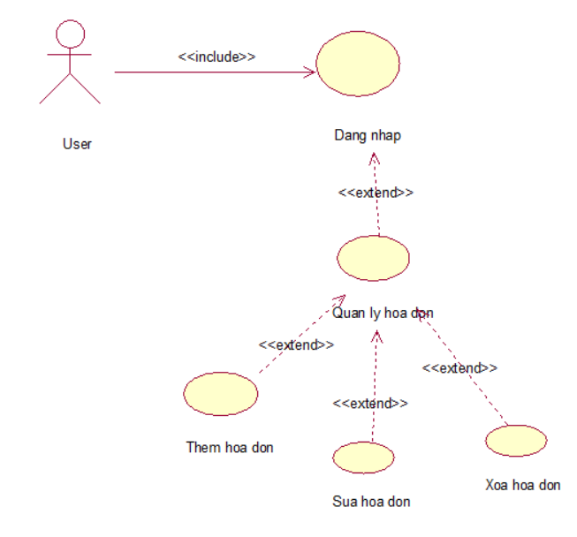

**Hình 3.16: Biểu đồ use case chức năng quản lý hóa đơn**

#### **3.2.5.2 . Biểu đồ hoạt động chức năng thêm hóa đơn**

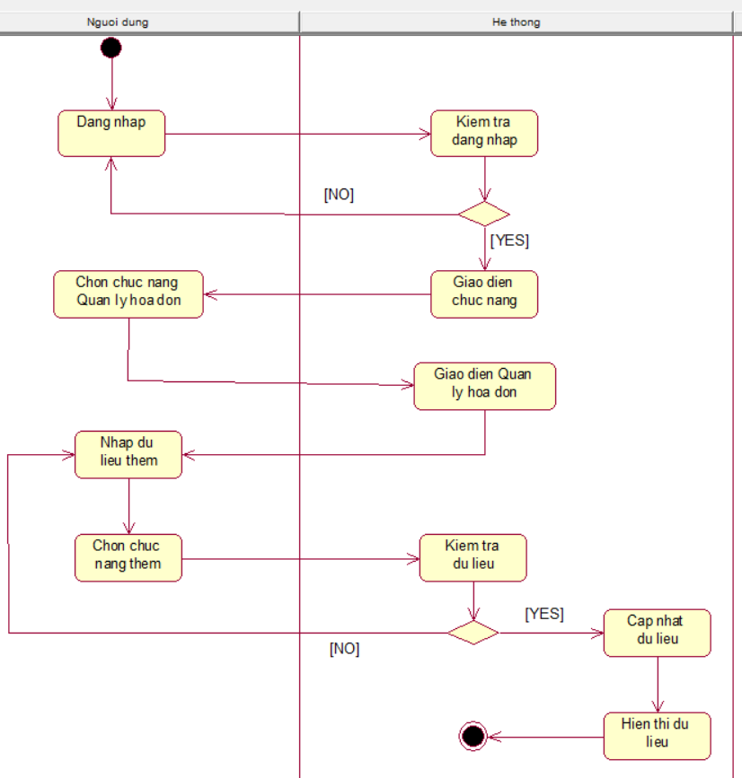

**Hình 3.17: Biểu đồ hoạt động chức năng thêm hóa đơn**

Mô tả các bước trong luồng nghiệp vụ :

* Bước 1: Người dùng đăng nhập vào hệ thống
* Bước 2: Hệ thống kiểm tra dữ liệu người dùng nhập vào
* Dữ liệu khớp với database: chuyển tới bước 3
* Dữ liệu không có trên database: quay lại bước 2
* Bước 3: Hệ thống cho người dùng truy cập vào giao diện chính
* Bước 4: Người dùng chọn quản lý hóa đơn
* Bước 5: Hệ thống hiển thị giao diện người dùng đã chọn
* Bước 6 : Người dùng nhập dữ liệu cần thêm mới vào textfield (thông tin tên khách hàng, tên hóa đơn, tên đồ ăn, số điện thoại, địa chỉ, số lượng, tổng tiền, ngày mua)
* Bước 7 : Người dùng click chọn nút thêm
* Bước 8 : Hệ thống kiểm tra dữ liệu nhập vào
* Dữ liệu nhập vào hợp lệ : Chuyển tới bước 9
* Dữ liệu nhập vào không hợp lệ : Quay lại bước 6
* Bước 9 : Hệ thống cập nhật dữ liệu lên database
* Bước 10 : Hệ thống hiển thị dữ liệu mới thêm vào lên table

#### **3.2.5.3 . Biểu đồ hoạt động chức năng sửa hóa đơn**

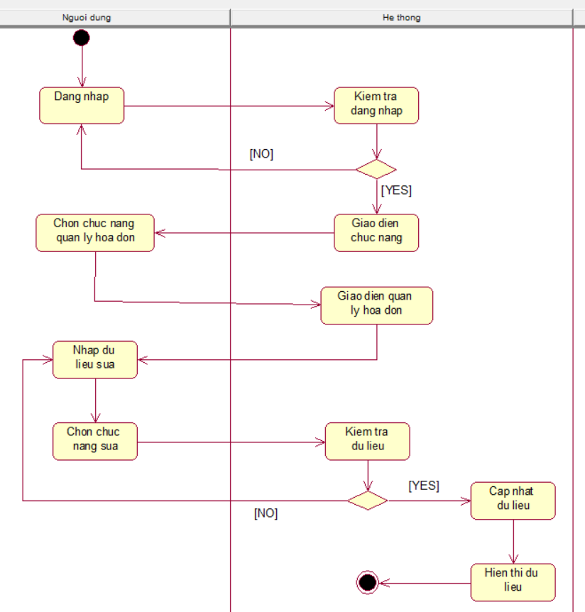

**Hình 3.18: Biểu đồ hoạt động chức năng sửa hóa đơn**

Mô tả các bước trong luồng nghiệp vụ :

* Bước 1: Người dùng đăng nhập vào hệ thống
* Bước 2: Hệ thống kiểm tra dữ liệu người dùng nhập vào
* Dữ liệu khớp với database: chuyển tới bước 3
* Dữ liệu không có trên database: quay lại bước 2
* Bước 3: Hệ thống cho người dùng truy cập vào giao diện chính
* Bước 4: Người dùng chọn quản lý hóa đơn
* Bước 5: Hệ thống hiển thị giao diện người dùng đã chọn
* Bước 6 : Người dùng nhập dữ liệu cần thêm mới vào textfield (thông tin tên khách hàng, tên hóa đơn, tên đồ ăn, số điện thoại, địa chỉ, số lượng, tổng tiền, ngày mua)
* Bước 7 : Người dùng click chọn nút sửa
* Bước 8 : Hệ thống kiểm tra dữ liệu nhập vào
* Dữ liệu nhập vào hợp lệ : Chuyển tới bước 9
* Dữ liệu nhập vào không hợp lệ : Quay lại bước 6
* Bước 9 : Hệ thống cập nhật dữ liệu lên database
* Bước 10 : Hệ thống hiển thị dữ liệu mới sửa vào lên table

#### **3.2.5.4 . Biểu đồ hoạt động chức năng xóa hóa đơn**

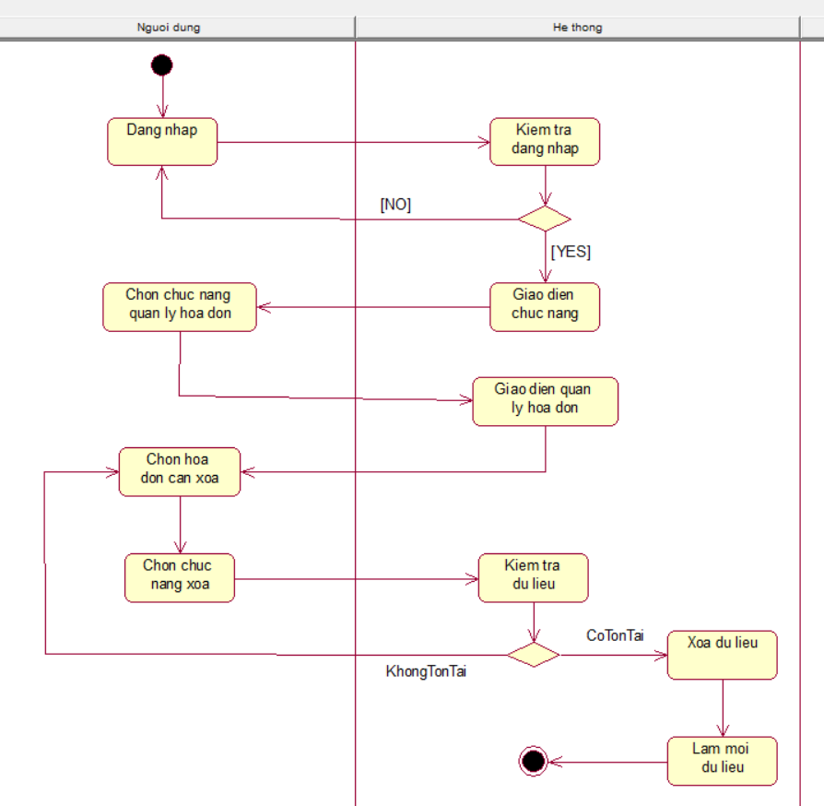

**Hình 3.19: Biểu đồ hoạt động chức năng xóa hóa đơn**

Mô tả các bước trong luồng nghiệp vụ :

* Bước 1: Người dùng đăng nhập vào hệ thống
* Bước 2: Hệ thống kiểm tra dữ liệu người dùng nhập vào
* Dữ liệu khớp với database: chuyển tới bước 3
* Dữ liệu không có trên database: quay lại bước 2
* Bước 3: Hệ thống cho người dùng truy cập vào giao diện chính
* Bước 4: Người dùng chọn quản lý hóa đơn
* Bước 5: Hệ thống hiển thị giao diện người dùng đã chọn
* Bước 6 : Người dùng chọn hóa đơn cần xóa
* Bước 7 : Người dùng click chọn nút xóa
* Bước 8 : Hệ thống kiểm tra dữ liệu người dùng muốn xóa
* Bước 9 :
* Dữ liệu người dùng chọn có tồn tại : Thực hiện thao tác xóa
* Dữ liệu người dùng chọn không tồn tại : Thông báo Xóa thất bại
* Bước 10 : Hệ thống hiển thị dữ liệu mới vào lên table

# CHƯƠNG 4: THIẾT KẾ

## **4.1. Thiết kế giao diện**

### **4.1.1. Giao diện đăng nhập**

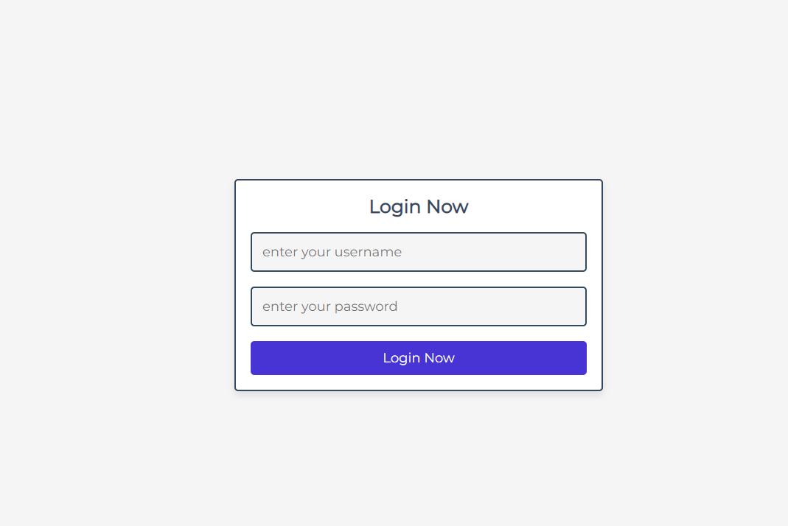

**Hình 4.1: Giao diện chức năng đăng nhập**

- Khi người dùng đăng nhập vào hệ thống thì hệ thống sẽ kiểm tra tên đăng nhập và mật khẩu xem dữ liệu nhập vào có đúng không ̣

- Nếu sai sẽ đưa ra thông báo, còn nếu đúng sẽ hiển thị thông báo đăng nhâp ̣

thành công và vào giao diện trang chủ để có thể sử dụng phần mềm

- Nếu người dùng ấn Thoát thì sẽ hỏi có muốn thoát không. Nếu chọn Yes thì

sẽ thoát khỏi phần mềm.

### **4.1.2. Giao diện menu chức năng**

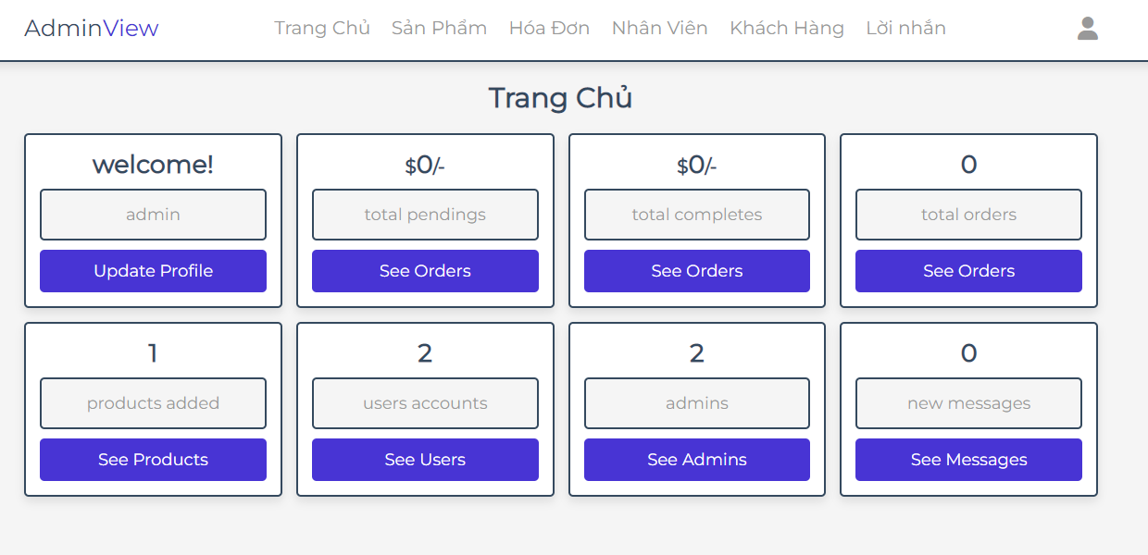

**Hình 4.2: Giao diện menu chức năng**

- Giao diện chính của hê ̣thống tích hợp các chức năng nhằm hiển thị ̣ các chức năng mà hệ thống quản cửa hàng xe máy Việt Long đang có

### **4.1.3. Giao diện quản lý** **sản phẩm**

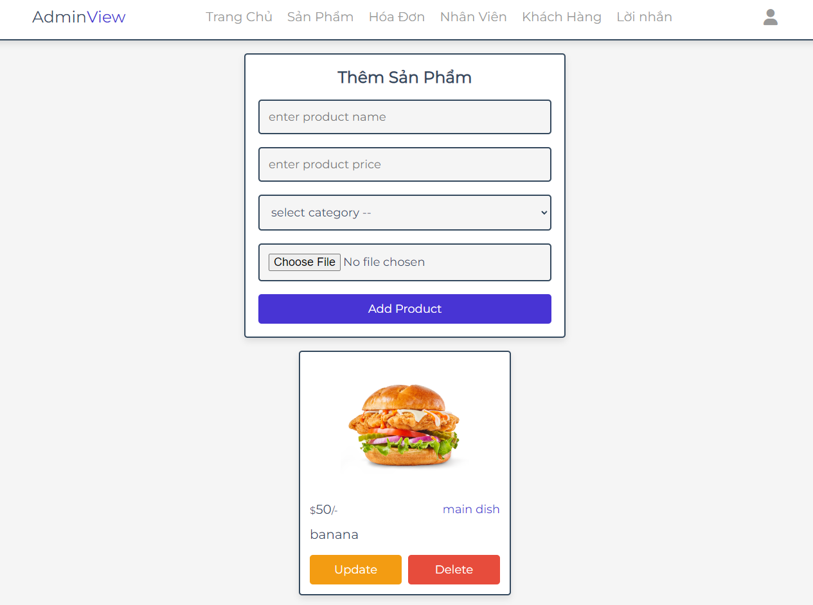

**Hình 4.3: Giao diện chức năng quản lý sản phẩm**

**-** Chức năng cho phép người dùng thêm thông tin sản phẩm vào danh sách của hệ thống

- Khi nhập lỗi ta có thể sửa thông tin sản phẩm, hoặc khi sản phẩm không còn kinh doanh tại cửa hàng có thể xóa xe đó ra khỏi hê ̣ thống

- Chức năng tìm kiếm: tìm kiếm xe theo tên.

### **4.1.4. Giao diện quản lý nhân viên**

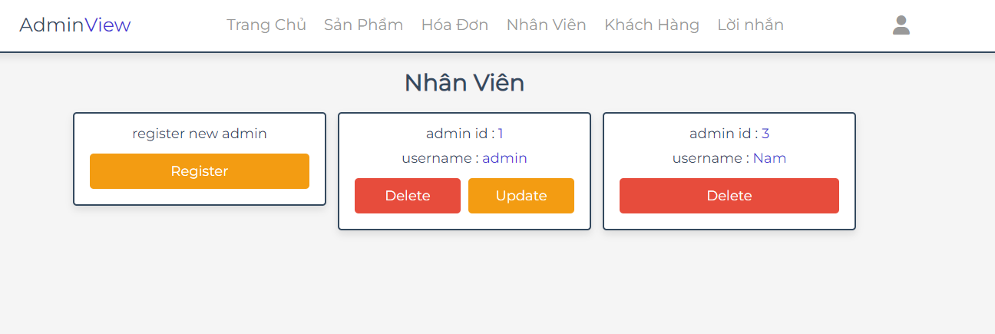

**Hình 4.4: Giao diện chức năng quản lý nhân viên**

**-** Chức năng cho phép người dùng thêm thông tin nhân viên vào danh sách của hệ thống

### **4.1.5. Giao diện quản lý khách hàng**

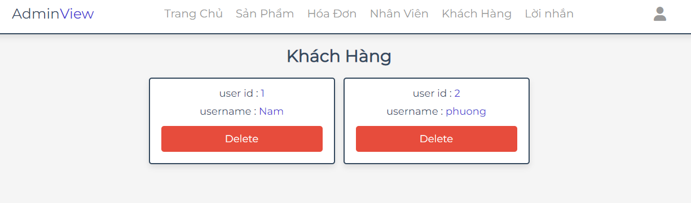

**Hình 4.5: Giao diện chức năng quản lý khách hàng**

**-** Chức năng cho phép người dùng xem thông tin khách hàng vào danh sách của hệ thống

- Khi nhập lỗi ta có thể sửa thông tin khách hàng, hoặc khi khách hàng đã hết hạn bảo hành, bảo dưỡng xe có thể xóa khách hàng đó ra khỏi hê ̣ thống

- Chức năng tìm kiếm: tìm kiếm khách hàng theo tên.

### **4.1.6. Giao diện quản lý hóa đơn**

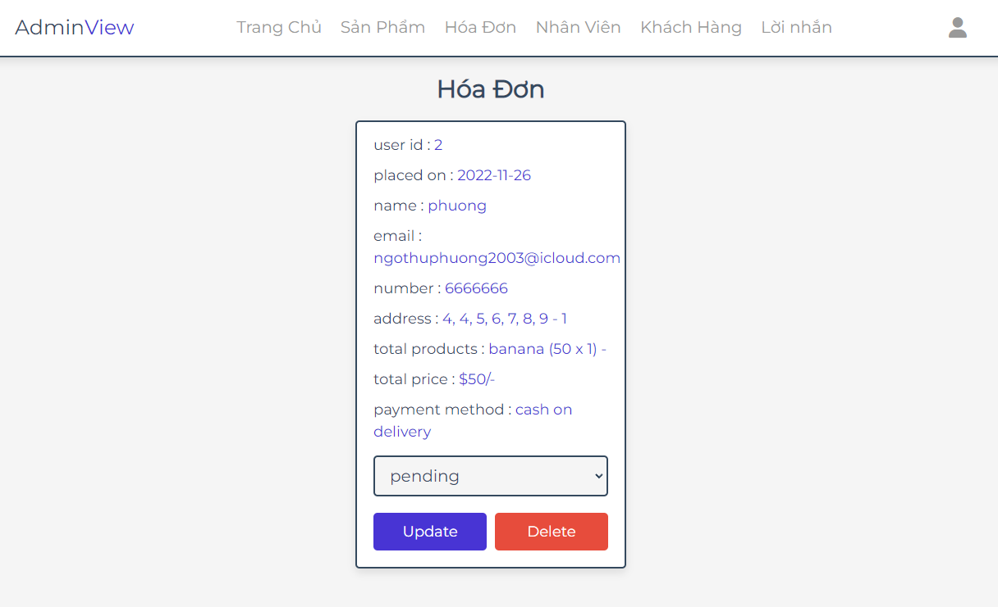

**Hình 4.6: Giao diện chức năng quản lý hóa đơn**

**-** Chức năng cho phép người dùng thêm thông tin hóa đơn bán hàng vào danh sách của hệ thống

- Khi nhập lỗi ta có thể sửa thông tin hóa đơn, hoặc khi khách hàng đã hết hạn bảo hành, bảo dưỡng xe có thể xóa hóa đơn đó ra khỏi hê ̣ thống

- Chức năng tìm kiếm: tìm kiếm hóa đơn theo tên của khách hàng.

## **4.2. Thiết kế lưu trữ**

### **4.2.1. Bảng NguoiDung ( Đăng nhập )**

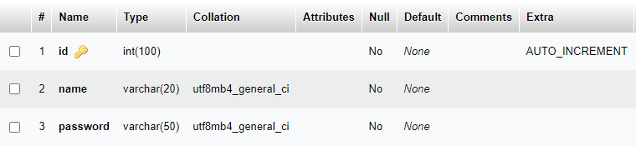

**Hình 4.7: dbo NguoiDung**

### **4.2.2. Bảng SanPham**

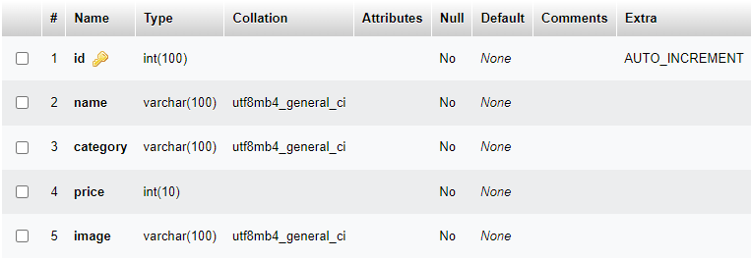

**Hình 4.8: dbo products**

### **4.2.3. Bảng KhachHang**

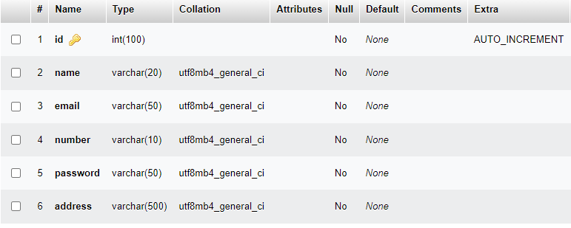

**Hình 4.11: dbo users**

### **4.2.4. Bảng HoaDon**

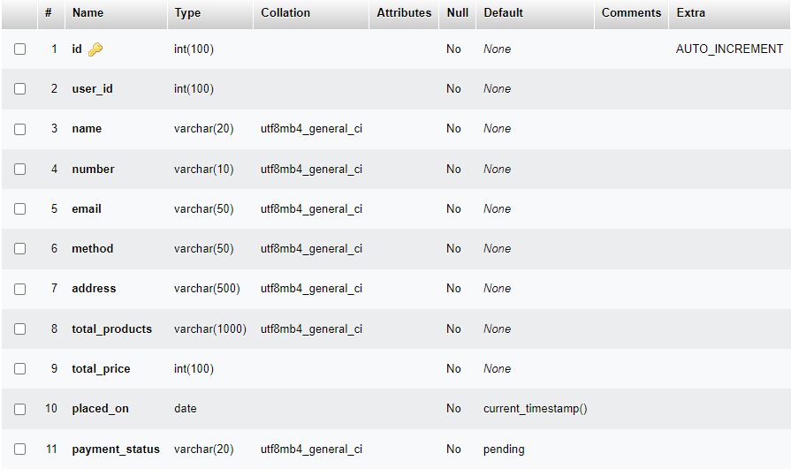

**Hình 4.12: dbo** **orders**

# CHƯƠNG 5: LẬP TRÌNH

## **5.1. Ngôn ngữ lập trình**

- Ngôn ngữ lập trình: PHP

- Lý do chọn PHP :

* Ngôn ngữ PHP là một mã nguồn mở có tính năng động, có sự phát triển của rất nhiều người, các thiết kế web sử dụng PHP cũng dễ dàng hơn, tốn ít thời gian hơn hơn. PHP sử dụng mã ít hơn, có khả năng tùy chọn bộ nhớ khi xây dựng, vì vậy kết quả việc thiết kế nhanh hơn.

- Công cụ hỗ trợ:

* Phần mềm thực hiện code: Visual Studio Code
* Hệ quản trị cơ sở dữ liệu: MySQL

## **5.2. Code lập trình**

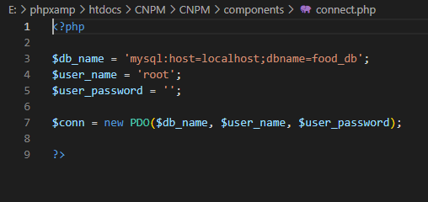

**Hình 5.1 :Code kết nối**

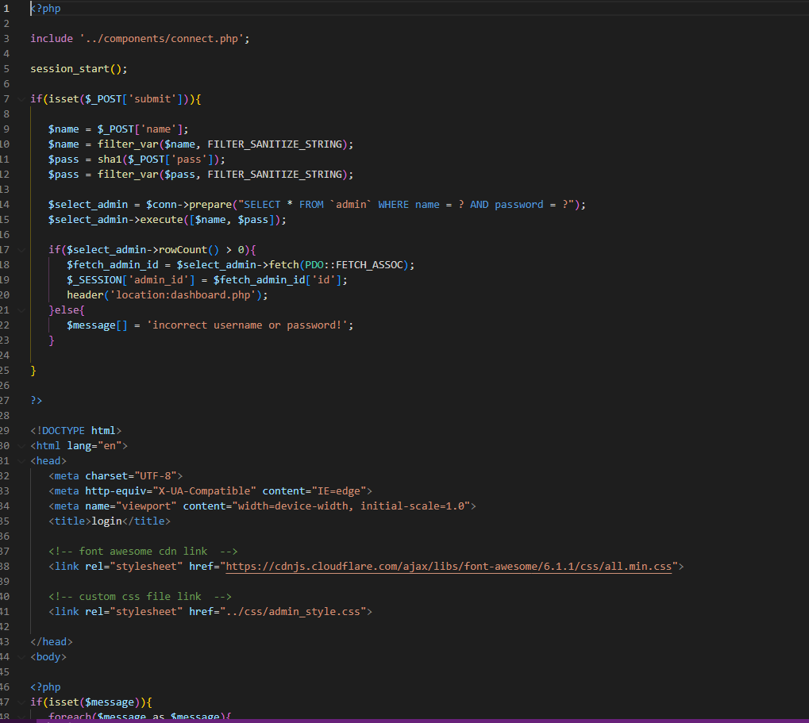

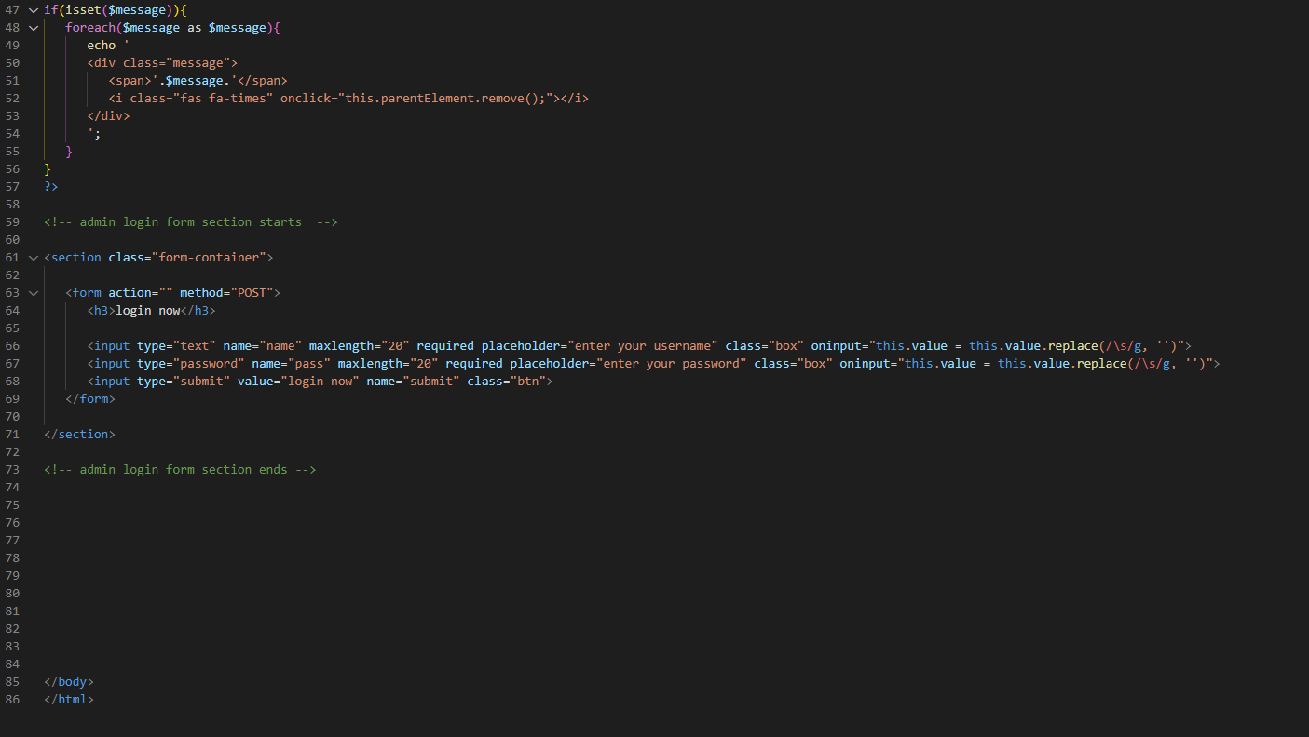

**Hình 5.2 :Code xử lý sự kiện form Đăng nhập**

# CHƯƠNG 6: KIỂM THỬ PHẦN MỀM

## **6.1. Phương pháp kiểm thử**

**- Kiểm thử hộp đen**

* Khi viết test case sẽ dựa vào yêu cầu và giao diện bên ngoài của chương trình(không can thiệp vào bên trong code của chương trình).
* Khi thực hiện test sẽ thực hiện trên giao diện của chương trình(yêu cầu chương trình phải chạy được mới test được, không can thiệp vào code).
* Do tính chất kiểm thử: Chỉ thực hiện test bên ngoài code của chương trình(coi như một cai hộp), vì không biết rõ bên trong hộp nên gọi là hộp đen.

## **6.2. Kiểm thử**

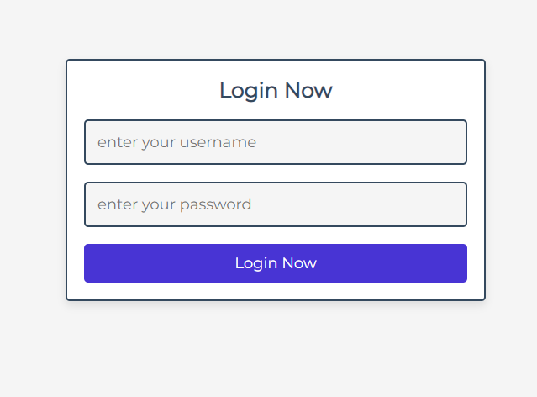

**Hình 6.1 :Kiểm thử form Đăng nhập**

|  |  |  |  |  |
| --- | --- | --- | --- | --- |
| ID_TEST | Pre_condition | Test operation | Expected result | Actual Result |
| Login_01 | Kiểm tra giao diện | Double click vào N&M.exe | Hiển thị form đăng nhập | P |
| Login_02 | Kiểm tra giao diện | Ấn nút tab trên bàn phím | Thực hiện được đúng thứ tự từ trên xuống dưới, từ trái qua phải | P |
| Login_03 | Vị trí form | Form hiển thị chính giữa màn hình | P |  |
| Login_04 | Khả năng resize của form | Form không thể resize | P |  |
| Login_05 | Khả năng di chuyển của form | Form có thể di chuyển được trên màn hình | P |  |
| Login_06 | Kiểm tra trạng thái button | Trạng thái của button đăng nhập, đăng kí hoạt động | P |  |
| Login_07 | Kiểm tra các field trong form | Label và button đúng kích thước, vị trí, màu sắc:  - Số điện thoại  - Mật khẩu  -2 buttons: đăng nhập, Thoát | P |  |
| Login_09 | Kiểm tra textboxs mặc định | Số điện thoại, Mật khẩu: Khả dụng và để trống | P |  |
| Login_10 | Kiểm tra đăng nhập | Nhập đúng tất cả các trường thông tin và click button đăng nhập | Không hiển thị thông báo gì. Vào thẳng form main | F |
| Login_11 | Kiểm tra số điện thoại:  1. Không nhập dữ liệu  2. Click đăng nhập | Hiển thị thông báo: “Số điện thoại và mật khẩu không được để trống” | Yêu cầu hiển thị : “Hãy nhập tài khoản, mật khẩu | P |
| Login_12 | Kiểm tra số điện thoại:  1. Nhập sai dữ liệu  2. Click đăng nhập | Hiển thị thông báo: “Số điện thoại hoặc mật khẩu không đúng” | P |  |
| Login_13 | Kiểm tra mật khẩu  1. Không nhập dữ liệu  2. Click đăng nhập | Hiển thị thông báo: “Số điện thoại và mật khẩu không được để trống” | Yêu cầu hiển thị : “Hãy nhập tài khoản, mật khẩu |  |
| Login_14 | Kiểm tra mật khẩu  1. Nhập sai dữ liệu  2. Click đăng nhập | Hiển thị thông báo: “Số điện thoại hoặc mật khẩu không đúng” | P |  |
| Login_15 | Kiểm tra vai trò:  1. Nhập đúng dữ liệu | Hiển thị thông báo: “ Đăng nhập thành công” | P |  |
| Login_16 | Kiểm tra button Thoát | Đóng form đăng nhập | P |  |

Bảng 6.1. Kiểm thử form Đăng nhập